**Plastičnim čepovima do skupih lijekova**

OŠ Bedekovčina ,PŠ Poznanovec od 2016. sudjeluje u Projektu prikupljanja plastičnih čepova.

Učenici sakupljaju plastične čepove s plastičnih boca ( mlijeka, sokova i sl.).Donose ih u školu gdje ih odlažu u posebne spremnike . Nakon sakupljanja veće količine, čepovi se dostavljaju Udruzi oboljelih od leukemije i limfoma iz Čakovca .

Udruga prodajom čepova svojim oboljelim članovima pomaže u kupnji skupih lijekova. 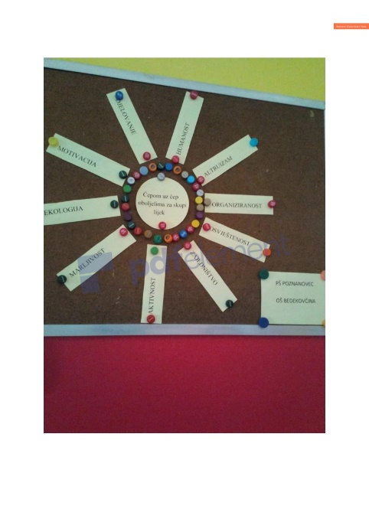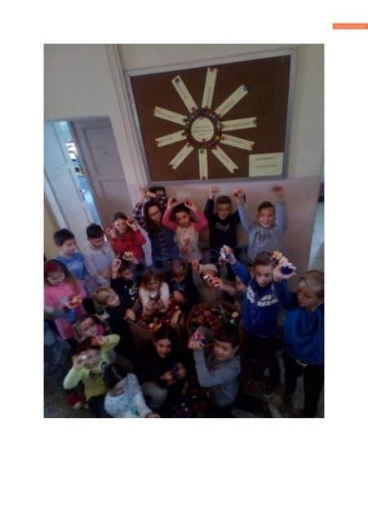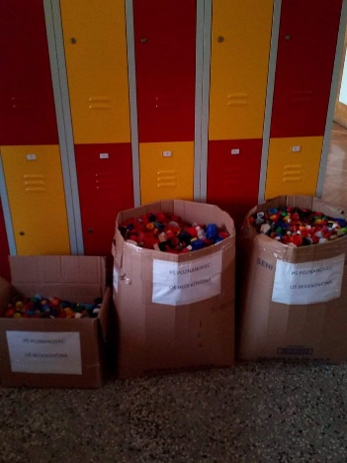

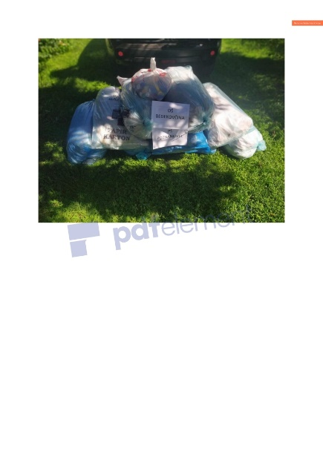

Iz naše škole su do sada prikupljene i dostavljene tri pošiljke veće količine čepova. Zadnja pošiljka dostavljena je Udruzi oboljelih od leukemije i limfoma 23.08.2020.

Učiteljica Darinka Svečnjak